
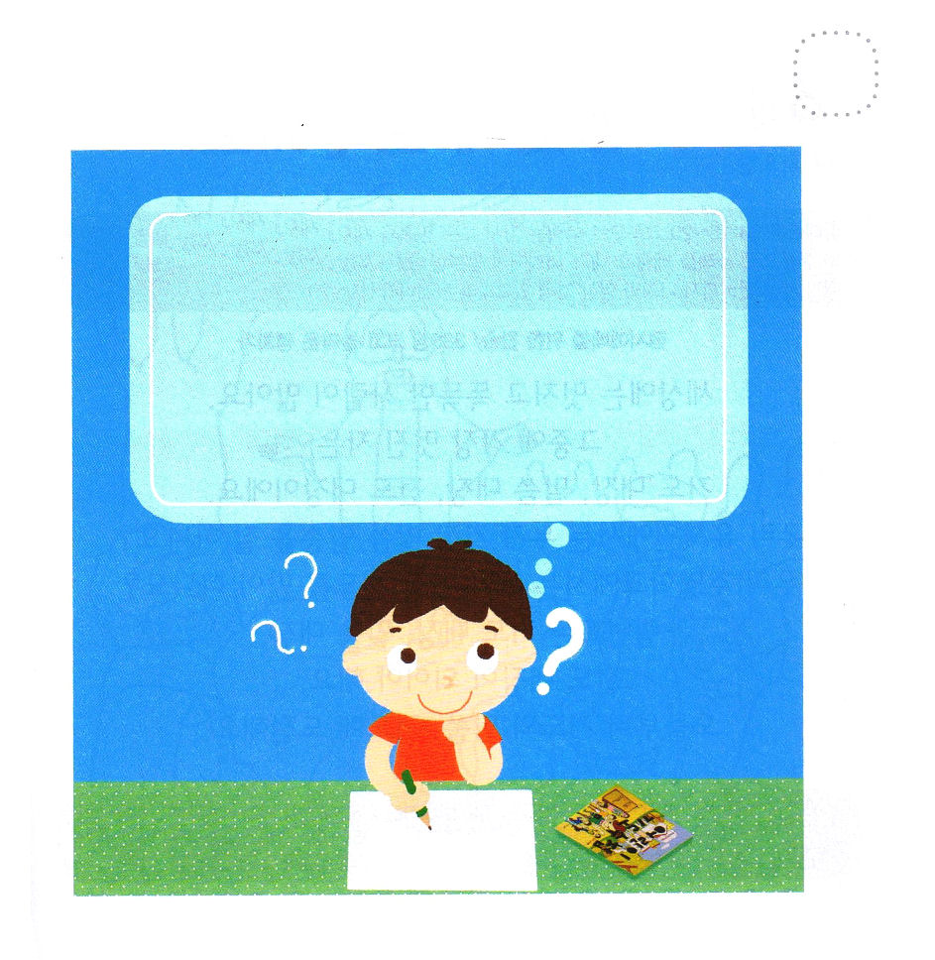

げつようび
にち

7:1～60 こうしてらがステパノにをげつけていると、ステパノはをんで、こうった。「イエスよ。のをおけください。」そして、ひざまずいて、でこうんだ。「よ。このをらにわせないでください。」こうって、りについた。

でんどうしゃが いない くには
しっぱい するしか ありません。
ちからのない しょだいきょうかいが おおきく つよい くにの
ローマに ふくいんを つたえた ように
かみさまの けいかくは ひとの おおきさ ちいささとは
かんけいなく なされます。
レムナントは ちいさいの ですが かみさまの
けいかくに もちいられるしか ありません。
きょう わたしに ある ふくいんを せいかくに
かくにんする じかんを もちましょう。

そうぞうしゅの かみさま！いま このじかん イエスさまを わたしの
キリストとして こくはくします。かみさまに あう みちであり、 つみと
のろいを かいけつする イエスさまが サタンの あたまを ふみくだいた
まことの おうとして わたしと ともに おられることを しんじます。
イエス・キリストの おなまえによって おいのりします。アーメン

★レムナントが しんじる イエスさまは どんな かたかな？
イエスさまの おしえられた ことを かんがえて かいて
みよう。

イエスさまは･･･

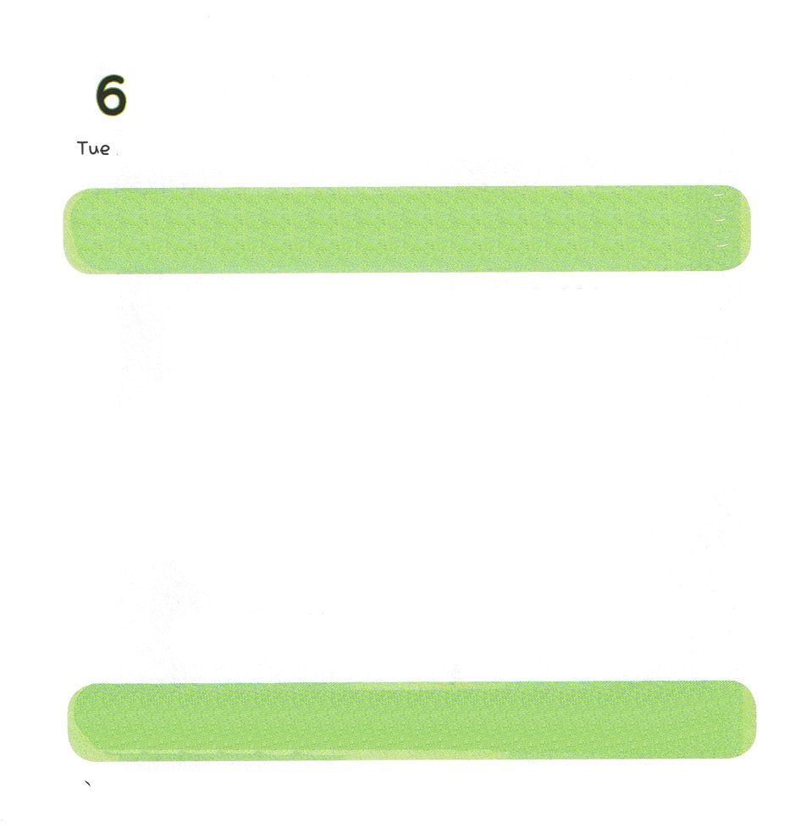

かようび
にち

マタイ28:16～20 それゆえ、あなたがたはって、あらゆるのをとしなさい。そして、、、のによってバプテスマをけ、また、わたしがあなたがたにじておいたすべてのことをるように、らをえなさい。よ。わたしは、のわりまで、いつも、あなたがたとともにいます。」(19～20)

よのなかには すばらしくて かしこい ひとが たくさん います。
そのなかで いちばん すばらしい ひとが
いのり たいちょう、 みことば たいちょう、でんどう たいちょうです。
ようちえんや ほいくえんでは だれが いちばん よく みことばを
あんしょう していますか。
きょうかいがっこうでも だれが いちばん でんどうを
たくさん していますか。
レムナントは いのり たいちょう、 みことば たいちょう
でんどう たいちょうに なるべきです。
きょうから いのりと みことばと でんどうに ちょうせんしましょう。

ちちなる かみさま！しんこうの いのりを いちばん たくさんする
いのり たいちょうに ならせてください。かみさまの みことばを
いちばん あいする みことば たいちょうに ならせて ください。
イエス・キリストを いちばん おおく あかしする でんどう
たいちょうに ならせて ください。
イエス・キリストの おなまえによって おいのりします。アーメン

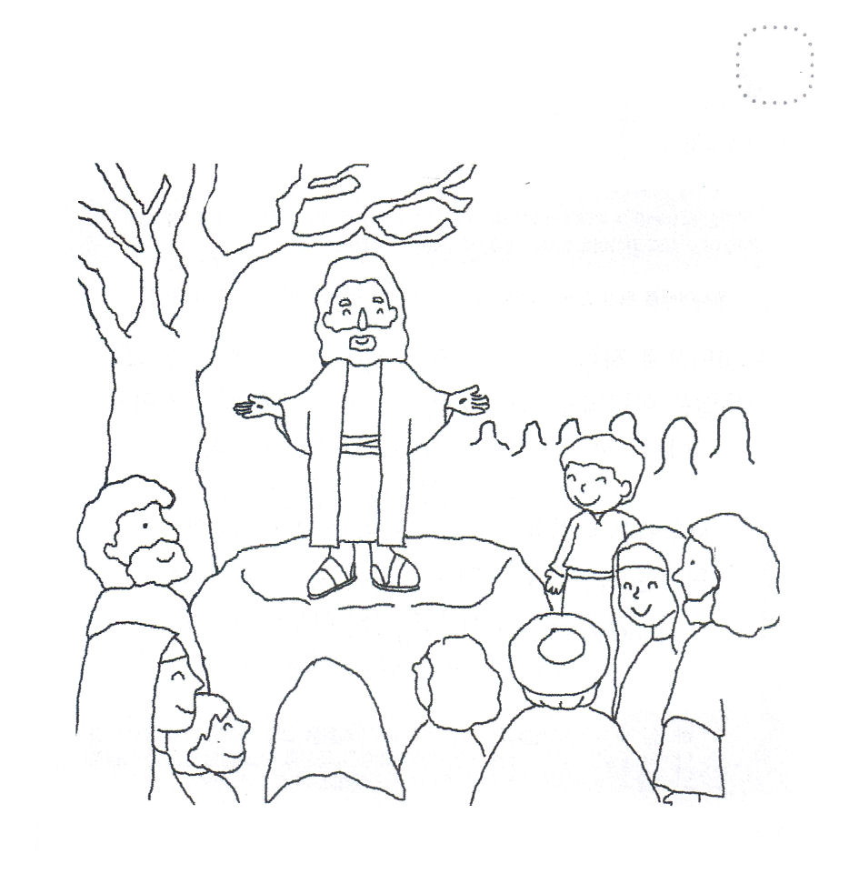

★レムナントは いのり たいちょう、 みことば たいちょう
でんどう たいちょう です。さんびしながら いろを
ぬりましょう

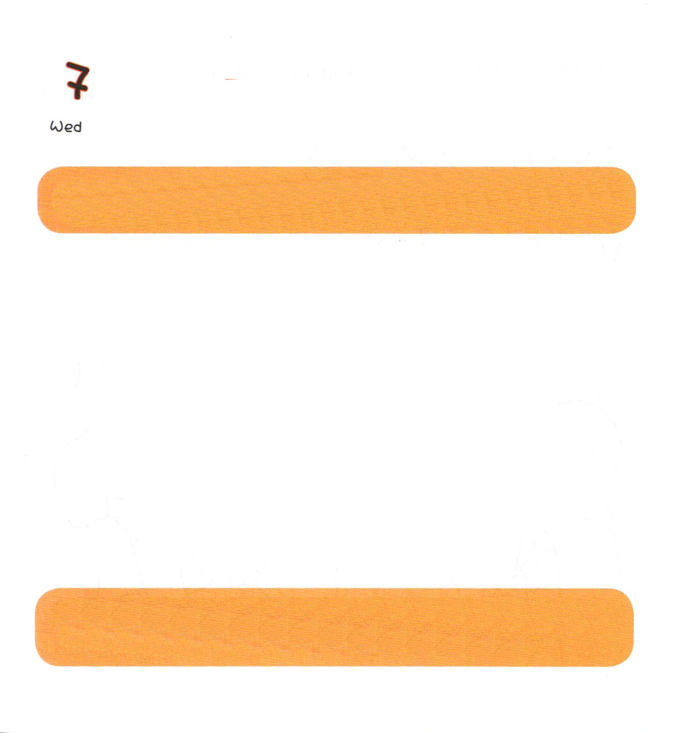

すいようび
にち

Iサムエル3:1～19 そのうちにがられ、そばに立って、これまでとじように、「サムエル。サムエル」とばれた。サムエルは、「おしください。しもべはいております」としげた。

ナジルじんとして そだった サムエルは すべてを
かみさまに ささげました。
サムエルは かみさまを はなれた あと にんげんに きた
もんだいを しっていました。
かみさまが その すべての もんだいを かいけつする ために
キリストを おくって くださることを しんじました。
サムエルは ダビデに キリストの けいやくを つたえて
ダビデは ふくいんで じだいを かえる おうに なりました。
レムナントは このいだいを いかす サムエルと
ダビデとして よばれたのです。

ちちなる かみさま！サムエルの ように わたしを えらんで くださって
ふくいんを しらせて くださって ありがとうございます。かみさまの
みこえを きいた サムエルのように まいにち みことばを もくそうする
ときに かみさまの みことばを きかせて ください。
イエス・キリストの おなまえによって おいのりします。アーメン

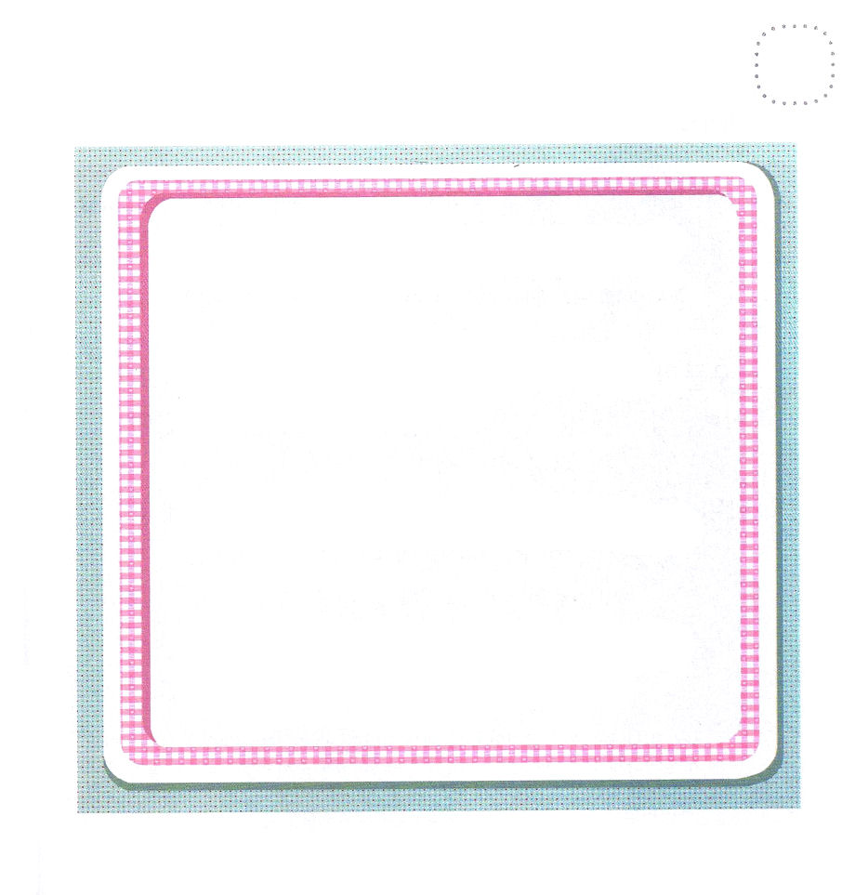
★サムエルの いっしょうを かんがえてみて さいしょから
おきた じゅんばん どおりに すうじを かいて みましょう。

ミツパうんどうを おこしました（ ）

ナジルじんの けいやくを にぎった かていに
うまれました （ ）

ダビデに けいやくを つたえました（ ）

けいやくの はこの よこで ねているときに
かみさまの みこえを ききました（ ）


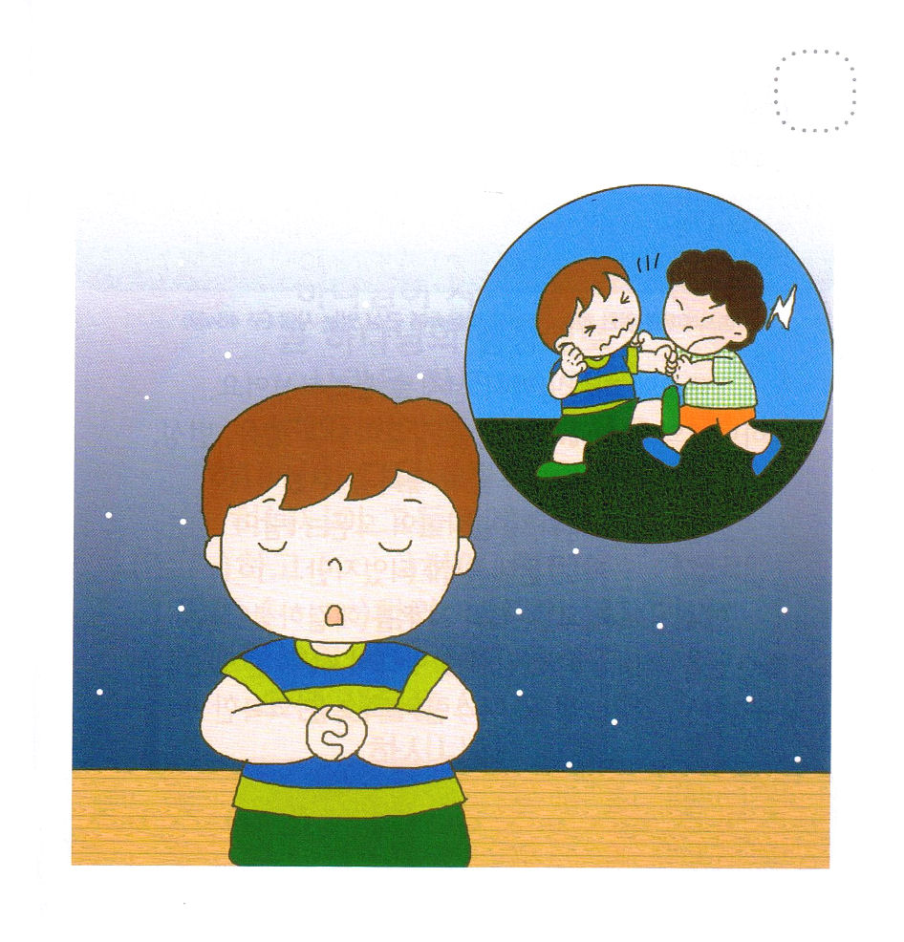

もくようび
にち

Iサムエル16:1～13 サムエルはのをり、たちのんでにをそそいだ。のがその、ダビデのにしくった。サムエルはちがってラマへった。

ともだちが わたしと あそんで くれなくて
さびしかった ことは ありますか。
パパ、ママが おにいちゃんや おねえちゃん、 おとうとや いもうと
だけ かわいがる ようで いやな おもいに なることは ありますか。
ダビデの ように ひとりで いる じかんに かみさまと
つうじあうように しましょう。
みことばと いのりで ちからを うける とき
かみさまが くださる まことの へいあんが
あふれる ようになります。

あいの かみさま！ よく ともだちと けんかすることが あります。
けんか したくないのに、 こころとは ちがって やってしまいます。
かみさま！ わたしの こころと おもいを まもってくださって
ともだちと なかよく できて ともだちを たすける すてきな
レムナントに ならせて ください。
イエス・キリストの おなまえによって おいのりします。アーメン

★ひるに ともだちと けんかした レムナントが よるに
かみさまに どんな いのりを ささげるのか かんがえて
はなしあって みましょう。




きんようび
にち

2:41そこで、のことばをけれたは、バプテスマをけた。その、ほどがにえられた。

はじめに かみさまは てんと ちを そうぞうされました。
かみさまの かたちとして ひとを そうぞうされて うんで ふえて
ちをみたして せいふくして おさめる しゅくふくを くださいました。
アダムと エバが つみを おかしたので すべての ひとが
つみの なかに いるように なったのですが
イエスさまが すべての つみと のろいを
かいけつ してくださいました。
イエスさまを キリストと しんじた かみの こどもになった
レムナントは うんで ふえて ちをみたして せいふくして おさめる
しゅくふくが かいふくしている ひとです。

そうぞうしゅの かみさま！ありがとうございます。イエスさまを とおしてかみの こどもに なって かみさまが くださる すべての しゅくふくを
あじわうことが できるように してくださって ありがとうございます。
かみさまの みことば どおり うんで ふえて ちをみたして せいふく
して おさめる しゅくふくを あじわわせて ください。
イエス・キリストの おなまえに よって おいのりします。アーメン

★そうせいき １しょう ２７せつ、２８せつの みことばを
さがして （ ）に ただしい ことばを かいて
あんしょう しましょう。

かみは ひとを ごじしんの
かたちとして そうぞうされた。
かみの かたちとして かれを そうぞうし、
おとこと おんなとに かれらを
そうぞうされた。 かみは かれらを
しゅくふくされた。 かみは かれらに
おおせられた。「（ ）。（ ）。
ちを（ ）。ちを （ ）。
うみの うお、そらの とり、ちを はう
すべての いきものを （ ）せよ。」
そうせいき１しょう２７せつ～２８せつ


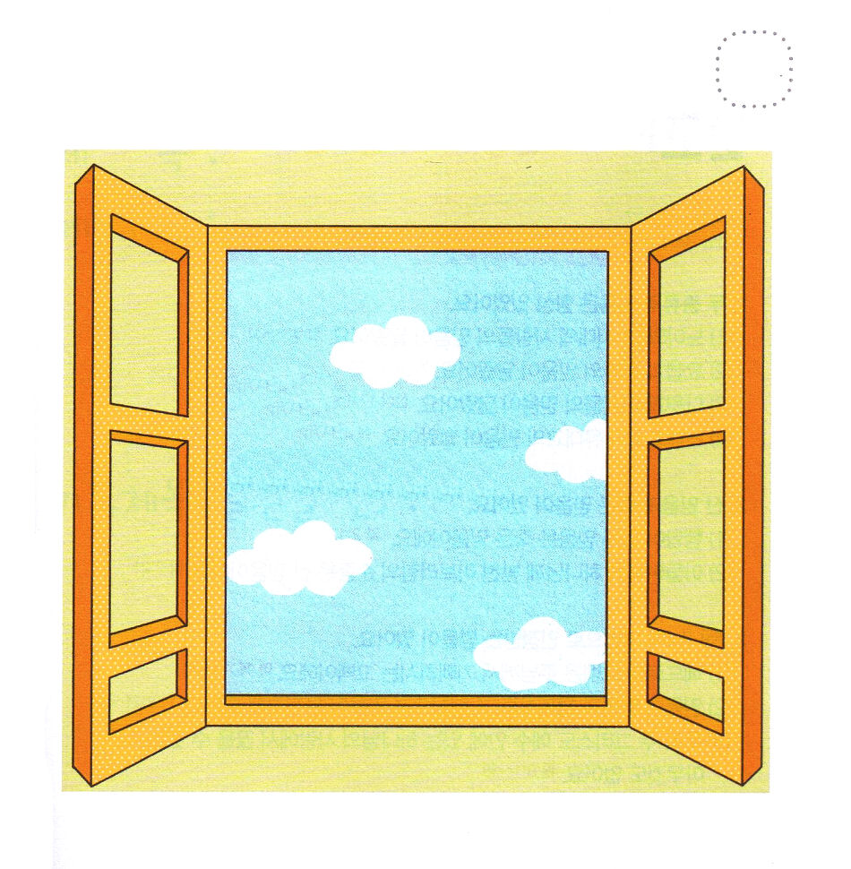

どようび
にち

2:1～4 のになって、みながつにまっていた。すると、から、しいがいてるようなきがこり、らのいたにきった。

あしたは せいじつ（にちよう）です。
しゅの みことばを きいて そのまま すごして しまうのでは なく
きいて みことばを しずかに もくそうする じかんが
かならず ひつようです。
かみさまが くださる みことばが なになのか
まちのぞみながら いのりで れいはいを じゅんびして みましょう。
かみさまは レムナントの こころと おもいを
まもってくださいます。

けいやくの かみさま！ みことばを きいて もくそうしつづけて
みことばを こころと おもいに こくいんする レムナントに
ならせて ください。 かみさまの みことばを いつも したう
レムナントに ならせて ください。
イエス・キリストの おなまえに よって おいのりします。アーメン

★こんしゅうの ようちぶ れいはいの ときの みことばを
かいて みましょう。おぼえていないなら かいて おいた
ものを みて かいたら いいですよ。

せいしょかしょ：

タイトル：

おぼえている みことば：

